TEMAT TYGODNIA: DUŻE I MAŁE RODZINY W AKCJI
GRUPA: SÓWKI

Przedstawiamy Wam propozycje zadań i zabaw na kolejny tydzień.
Życzymy Wam miłego i wesołego tygodnia! Czekamy na Wasze relacje z wykonanych zadań.
Pozdrawiamy
Pani Agatka i Pani Madzia

1. Kochane Przedszkolaki, poproście rodziców o przeczytanie wiersza, a następnie spróbujcie odpowiedzieć na pytania :)

Moja rodzina
Mama, tata oraz brat
to rodzina- to mój świat.
Wszyscy razem się kochamy,
bardzo sobie pomagamy.
Mama jest od przytulania
i buziaków nam dawania.
Tata nosi nas na rękach,
chociaż czasem trochę stęka.
Brat choć starszy, to jest miły.
Ma odwagę, dużo siły.
Wciąż wymyśla fajne sprawy
i zadania, i zabawy.
Mruczek to rodzinny kotek,
który zabrał babci motek,
lecz nie zrobił z wełny szala
tylko z motkiem długo szalał.
Babcia z dziadkiem przyjeżdżają
i nas wtedy zabierają
na pikniki i spacery,
hulajnogi i rowery.
Gdy rodzinka jest w komplecie,
to nie często- sami wiecie…
wtedy teatr odwiedzamy
albo razem w scrabble gramy.
I tak mija nam ten czas.
Raz jest kino,
a raz las.
Lecz nieważne co robimy.
Razem dobrze się bawimy.

Pytania:
- Kto należy do rodziny chłopca?
- Co rodzina lubi robić razem?
- Co dzieci robią z babcią i dziadkiem?
- Czy chłopiec lubi swoją rodzinę?

2. Posłuchaj utworu ,,Moja wesoła rodzinka”. Możesz spróbować nauczyć się fragmentu piosenki na pamięć :)
https://www.youtube.com/watch?v=9CAEhPUDlA4

3. Zabawa paluszkowa ,,Rodzinka”
Recytuj treść wierszyka, pokazując jednocześnie palce dłoni, zaczynając od kciuka.

Ten pierwszy to nasz dziadziuś (kciuk)
a obok- babunia (palec wskazujący)
Największy to tatuś (palec środkowy)
a przy nim mamunia (palec serdeczny)
a to jest dziecinka mała (palec mały)
tralalala, lala
a to moja rączka cała (cała dłoń)
tralalala, lala.

4. Zabawa ,,Nasze rodziny”
Policz ile jest osób w rodzinie i połącz/lub wskaż z odpowiednią cyfrą. Przyjrzyj się uważnie obrazkom i opowiedz co na nich widzisz.

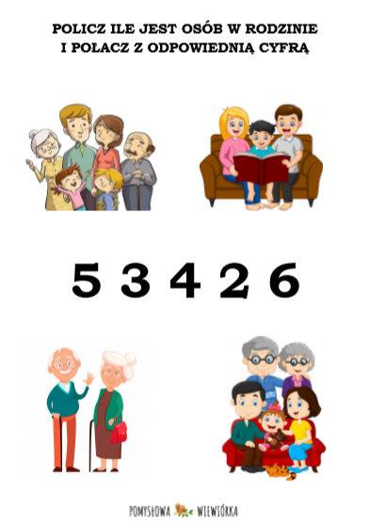

5. Zabawa naśladowcza ,,Pomagamy rodzicom”
Spróbuj wymienić czynności, które dzieci i rodzice wykonują w domu, a następnie je naśladuj.

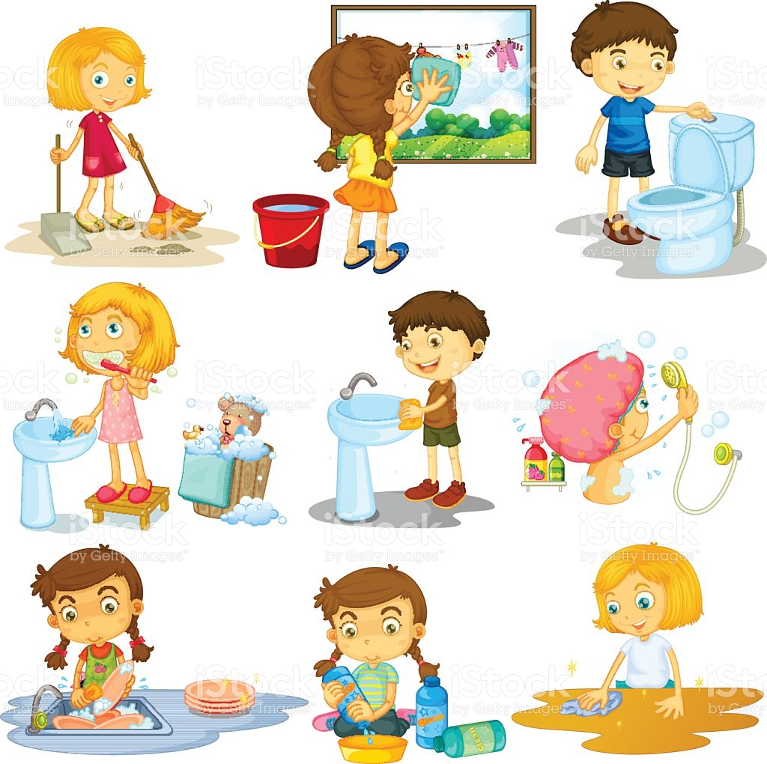

6. Ćwiczenie małej motoryki ,, Makaronowe naszyjniki”
Spróbuj zrobić naszyjnik z makaronu, nawlekając go na nitki. Po jego wykonaniu możesz podarować go wybranemu członkowi rodziny, wymyślając specjalny komplement.

7. Praca plastyczna ,,Moja rodzina”.
Narysuj na kartce wielkie serce, a w jego środku członków swojej rodziny :)

ZAŁĄCZNIK 1

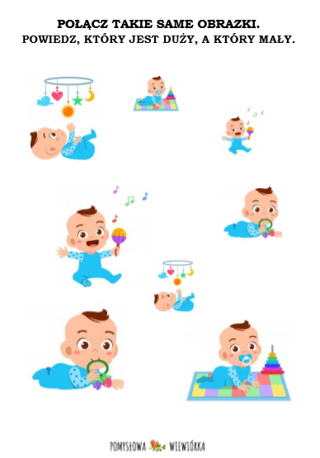

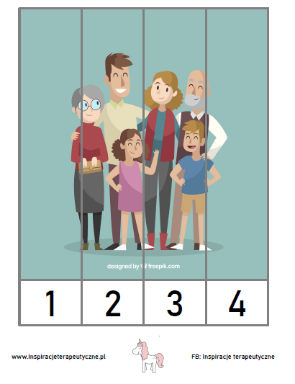
ZAŁĄCZNIK 2

WYTNIJ I UŁÓŻ

